- User yang dapat melakukan Approval adalah User dengan Level Supervisor dan Officer, bukan hanya level Officer.
- User dengan level Supervisor, dapat sekaligus dijadikan Admin. Sehingga pada saat seseorang dengan level Supervisor telah ditarik datanya pada saat untuk menjadikan Approval, data orang tersebut tetap dimunculkan di Menu untuk Pendaftaran Admin, namun tentunya dengan password yang berbeda. Apakah bisa tu Ing?
- No. Proposal dibuat otomatis muncul berurutan dengan format sebagai berikut :
No.Urut Proposal (4 digit) / Bulan / Tahun /
Contoh : 0001/10/2014
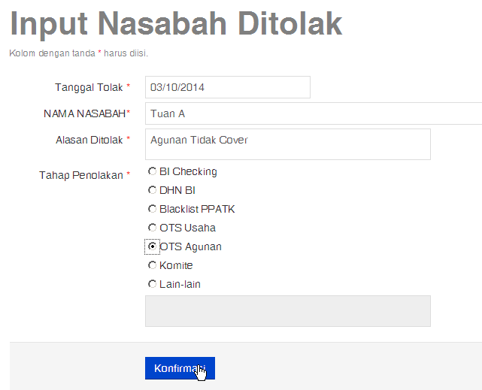
- Saat Input Nasabah Ditolak, dan saat tekan konfirmasi, keluar pesan sebagai berikut :

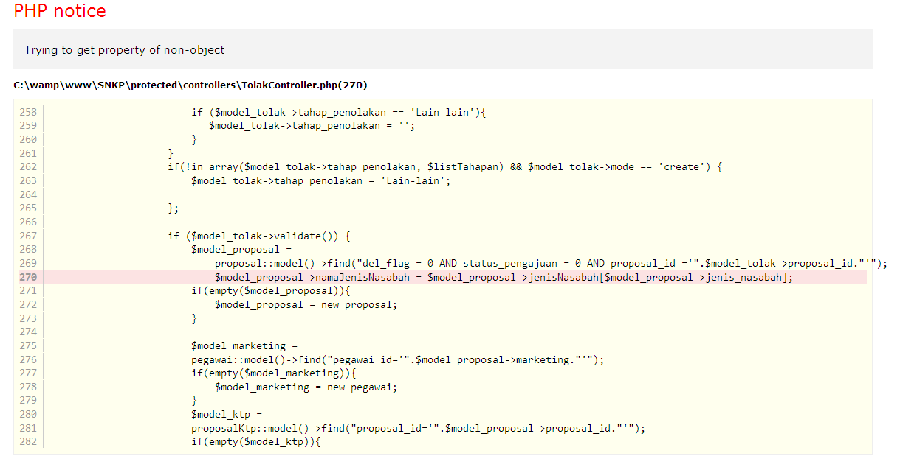

- Laporan Proposal Baru :
- Nama Marketing pada tabel diganti dengan Jenis Usaha.
- Dibaris bawah tepat di bawah Rekapitulasi Proposal Baru, dimunculkan nama unit kerja data, misal KCP Lubuk Sikaping, sesuai dengan unit kerja marketing.
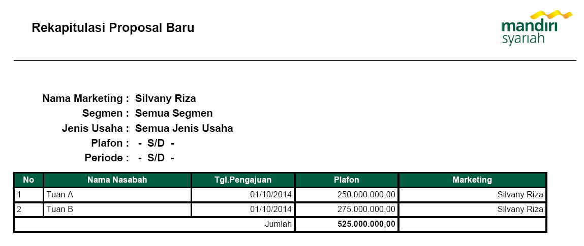

- Pada saat pengisian kuisioner baru, semua piihan (Ya/Tidak), dalam posisi kosong (belum dipilih)
- Pada laporan kuisioner, dimunculkan tanggal penginputan oleh voter.
Saat akan melihat laporan kuisioner, keluar pesan sebagai berikut :
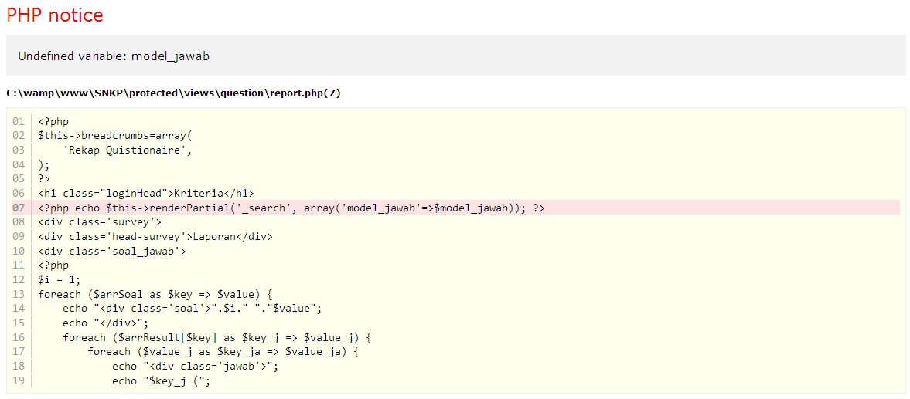

- Laporan Nasabah Ditolak
- Nama Marketing pada tabel diganti dengan Alasan Penolakan.
- Dibaris bawah tepat di bawah Rekapitulasi Nasabah Ditolak, dimunculkan nama unit kerja data, misal KCP Lubuk Sikaping, sesuai dengan unit kerja marketing.

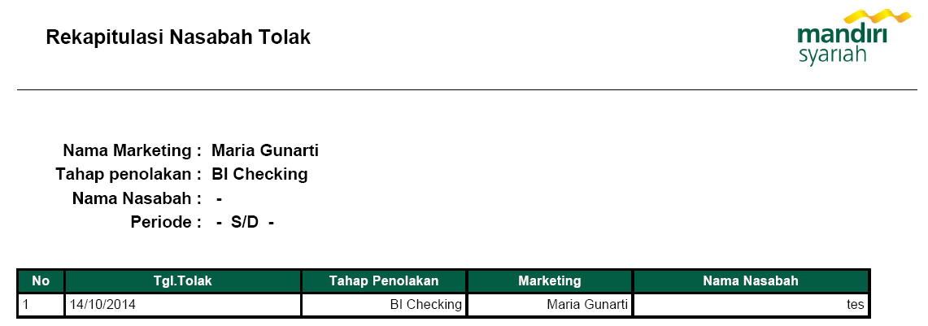

- Tampilan Layar
Bisa dibuat agak di tengah dan besar, Ing?
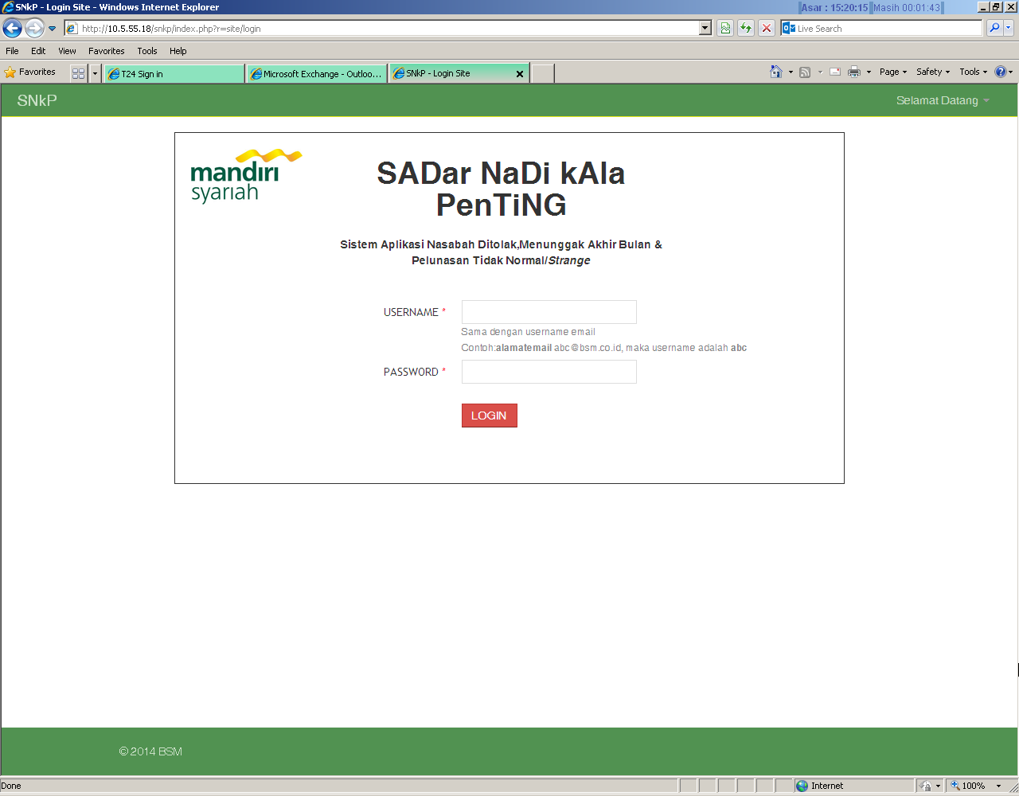

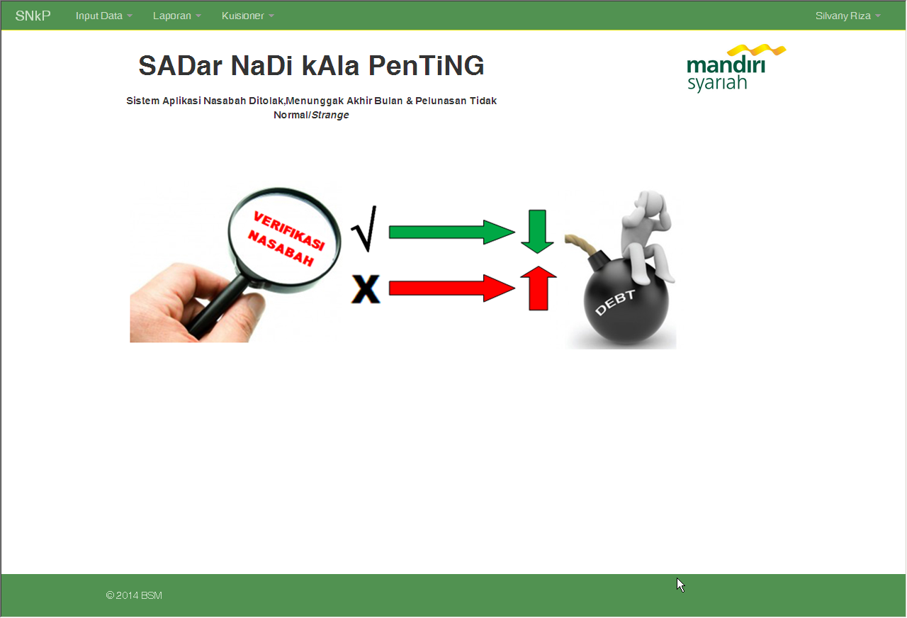

BSM pakai resolusi nan dibawah ko Ing ...
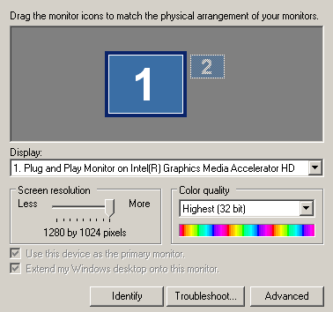

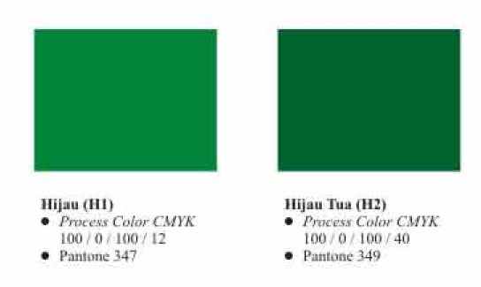
Warna bisa dibuat kayak salah satu Hijau ko Ing? Buliah H1 atau H

